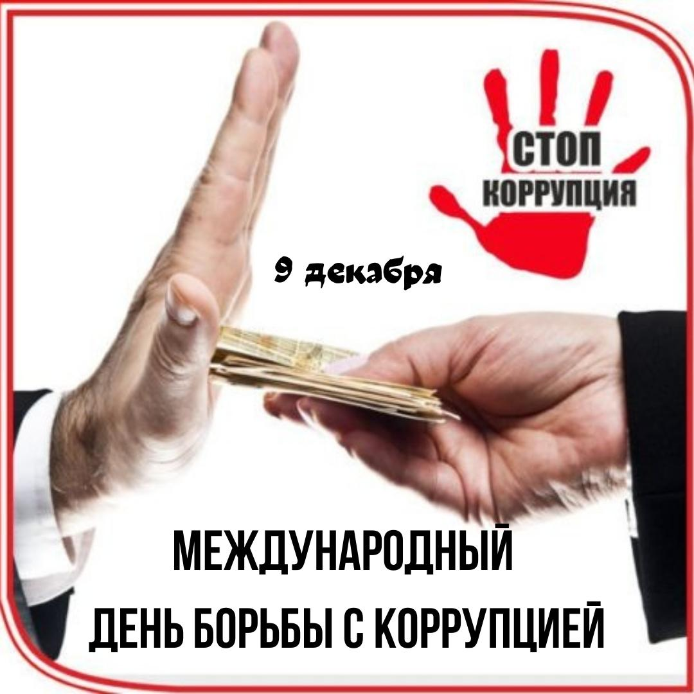

9 декабря 2024 года, в Международный день борьбы с коррупцией, администрация Кумылженского муниципального района проведет консультацию граждан о законодательстве РФ, регулирующем вопросы противодействия коррупции.
Все желающие смогут лично задать вопрос относительно противодействия коррупции в системе работы органов местного самоуправления.
Консультативный пункт будет работать с 14.00 до 16.00 в здании администрации по улице Мира, 18.
Для тех, кто не сможет в этот день посетить консультативный пункт сообщаем что, в администрации с 9:00 до 16:00 в рабочие дни работает «ТЕЛЕФОН ДОВЕРИЯ». Каждый житель района, позвонив по номеру:
6-18-43 или посредством платформы обратной связи (ПОС) на сайте администрации может сообщить информацию о фактах коррупции в органах местного самоуправления Кумылженского муниципального района.
Конфиденциальность обращения гарантируется.

